Фонд данных государственной кадастровой оценки

Прямая ссылка на указанный сервис в информационно-телекоммуникационной сети «Интернет»:
http://rosreestr.ru/wps/portal/p/cc_ib_portal_services/cc_ib_ais_fdgko
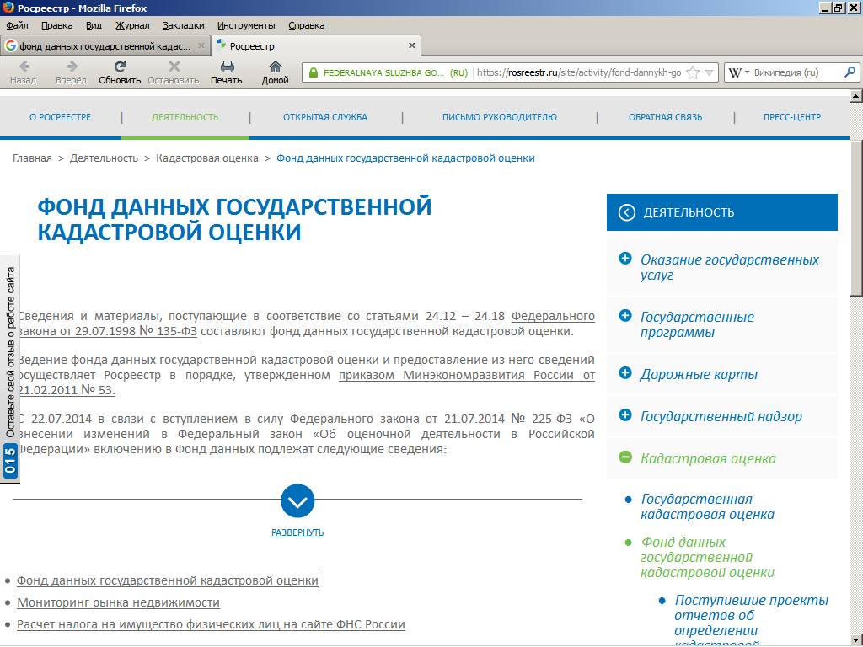
Как найти сервис и кадастровую стоимость объекта недвижимости?

- В любой поисковой системе Интернета (Гугл, Рамблер, Яндекс и т.п.) сделать поисковый запрос по фразе «фонд данных государственной кадастровой оценки»
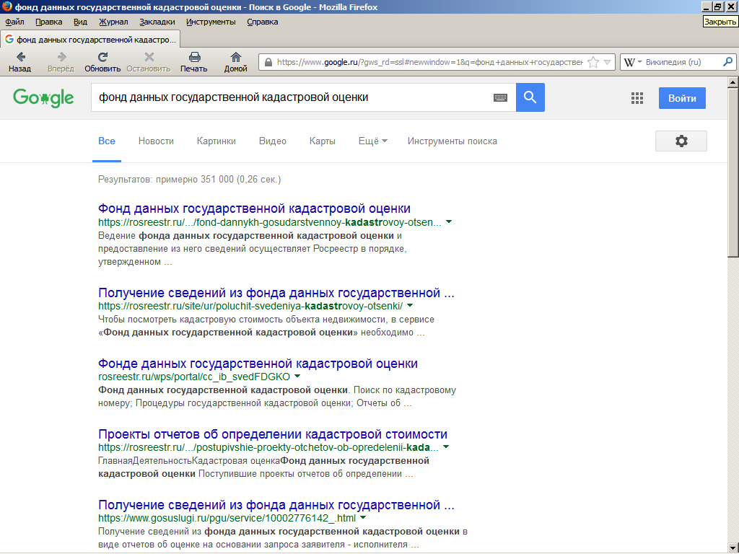
- Перейти по наиболее релевантной (первой) ссылке в результатах поиска (Рис.1).

Рис.1

- На главной странице соответствующего сервиса Росреестра прокрутить немного ниже текст в окне браузера.
- Перейти по ссылке «Фонд данных государственной кадастровой оценки» (Рис.2).

Рис.2

- На открывшейся странице снова прокрутить немного ниже текст в окне браузера.
- В поле поиска «Укажите кадастровый номер:» введите кадастровый номер интересующего объекта недвижимого имущества и нажмите кнопку «Найти» (Рис.3).

Рис.3

- Если объект недвижимого имущества был включен в перечень объектов оценки, по результатам поиска будет показана кадастровая стоимость объекта согласно утвержденной (действующей) кадастровой оценке, а также – отдельно – согласно проекту отчета, размещенному в фонде данных для ознакомления и представления замечаний (Рис.4).
- Для скачивания проекта отчета о кадастровой оценке необходимо странице сервиса (Рис.3) перейти по сыске «Проекты отчетов об определении кадастровой стоимости», выбрать в поле поиска «Субъект РФ» Челябинскую область, нажать кнопку «Применить фильтр» и в результатах поиска кликнуть на номере проект отчета (Рис.5).
- Для скачивания проекта рекомендуем пользоваться программой, поддерживающей многоканальную загрузку файлов, например: MediaGet или Download Manager.
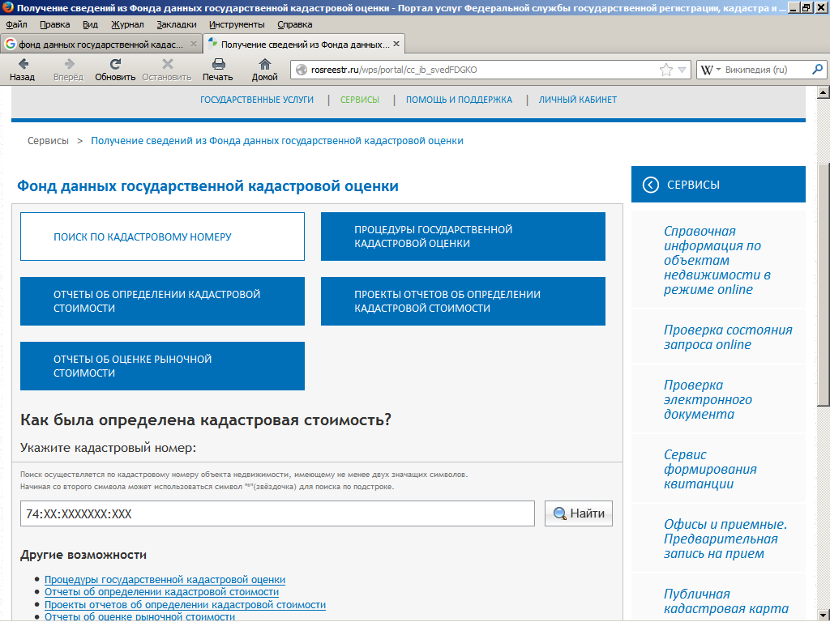
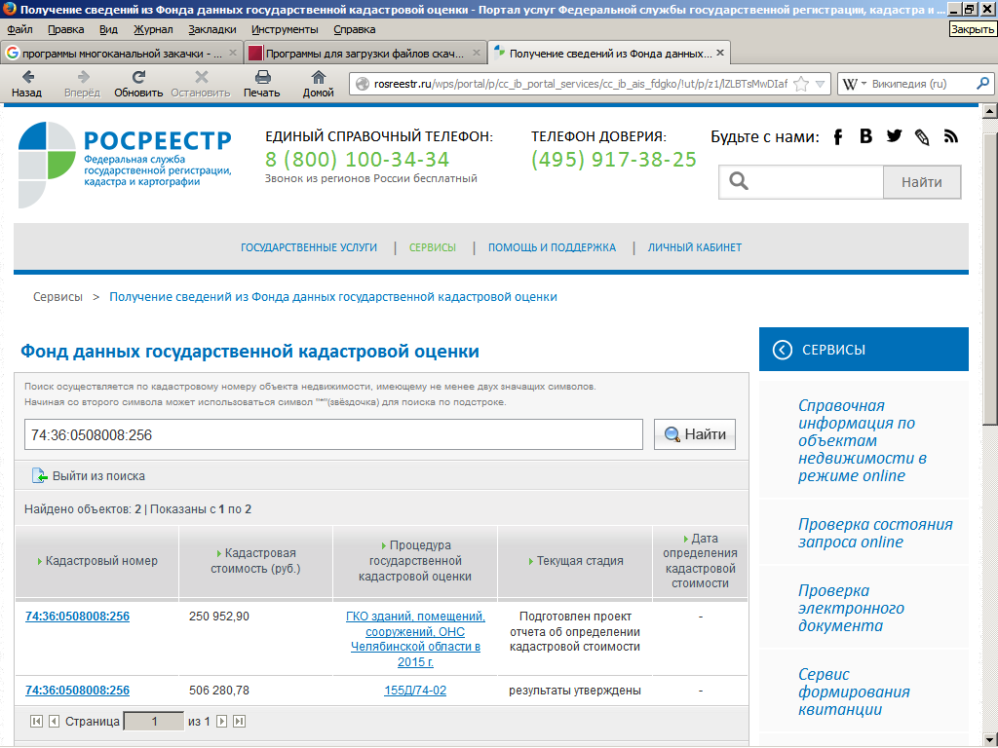

Рис.4

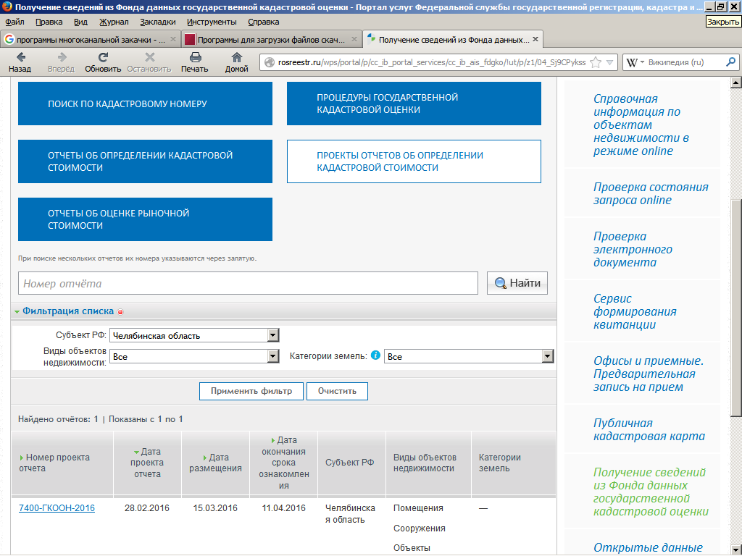
Рис.5

